System organizacji turnieju szachowego
Rozbudowane sprawozdanie projektowe zgodne z wymaganym schematem
Politechnika Białostocka

Spis treści

0. Metryczka
1. Treść zadania projektowego
2. Cel budowania systemu, zakres i kontekst
3. Słownik pojęć
4. Perspektywa przypadków użycia
5. Perspektywa projektowa
6. Wymagania niefunkcjonalne
7. Propozycja technologii informatycznych
8. Propozycja planu pracy
9. Analiza ryzyka projektu
10. Kosztorys realizacji przedsięwzięcia

0. Metryczka

Pole | Wartość do wpisania
Uczelnia | Politechnika Białostocka
Wydział | Informatyki
Kierunek | Informatyka
Przedmiot | Inżynieria oprogramowania
Semestr studiów | 4
Prowadzący | Marcin Czajkowski
Tytuł projektu | System organizacji turnieju szachowego
Data | 11.05.2026

0.1. Skład zespołu i podział pracy pomiędzy uczestników
Osoba | Zakres odpowiedzialności | Rezultat pracy
Aleks B | Udział w tworzeniu diagramu przypadków użycia, diagramu klas oraz diagramu wdrożenia dla całego projektu. Opracowanie części dokumentacji dotyczącej aktorów Gość i Gracz, ze szczególnym uwzględnieniem procesu zapisu na turniej. Stworzenie diagramu czynności „Zapis na turniej”, diagramu interakcji „Zapis na turniej” oraz diagramu stanów dla klasy Turniej. Wykonanie frontendu aplikacji. | Współtworzenie całościowego diagramu przypadków użycia, diagramu klas oraz diagramu wdrożenia. Opis przypadku użycia „Zapis na turniej”, diagram czynności zapisu na turniej, diagram interakcji zapisu na turniej, diagram stanów klasy Turniej oraz frontend aplikacji obejmujący widok logowania, listę turniejów, szczegóły turnieju, formularz zapisu zawodnika i podstawowe widoki wyników/tabeli.
Karol D | Przypadki użycia dla gracza i administratora, opis aktorów, opis scenariuszy alternatywnych. | Sekcja 4.1 i część 4.1.2.
Daniel A | Opracowanie części dokumentacji dotyczącej aktora Sędzia, w tym przypadków użycia związanych z prowadzeniem turnieju, obsługą rund, parowań i wyników. Przygotowanie diagramów czynności oraz diagramów sekwencji dla procesów turniejowych. | Sekcje 4.2-4.3.
Cały zespół | Przegląd spójności, poprawa ortografii, numeracja punktów, przygotowanie finalnej wersji. | Gotowe sprawozdanie projektowe.

0.2. Proponowana punktacja
Obszar oceny | Maksymalna liczba punktów | Uzasadnienie
Kompletność metryczki i organizacja dokumentu | 5 | Dokument zawiera wymagane dane formalne, spis treści i logiczną numerację.
Treść zadania, cel, zakres, słownik | 10 | Opisuje problem, odbiorców systemu, zakres funkcjonalny i pojęcia dziedzinowe.
Perspektywa przypadków użycia | 30 | Zawiera co najmniej 10 przypadków użycia; w wersji rozbudowanej opisano 25 przypadków użycia.
Diagramy czynności i interakcji | 15 | Przedstawiono trzy procesy: zapis na turniej, generowanie harmonogramu i wprowadzanie wyników.
Perspektywa projektowa | 20 | Zawiera diagram klas, wykaz klas, diagramy stanów i propozycje interfejsu.
Wymagania niefunkcjonalne i technologie | 10 | Uwzględnia bazę danych, czasy odpowiedzi, stanowiska pracy i środowisko wdrożenia.
Plan, ryzyka i kosztorys | 10 | Zawiera etapy, zależności, zasoby, ryzyka specyficzne oraz wariantowy kosztorys.
Razem | 100 | Propozycja może zostać dostosowana do kryteriów prowadzącego.

1. Treść zadania projektowego
Zadaniem projektowym jest przygotowanie modelu oraz wstępnej koncepcji systemu informatycznego wspomagającego organizację turnieju szachowego. System ma obsługiwać najważniejsze działania realizowane przed turniejem, w trakcie turnieju oraz po jego zakończeniu. Do zakresu zadania należy analiza wymagań, identyfikacja aktorów, przygotowanie przypadków użycia, opis procesów, projekt klas, propozycja interfejsu użytkownika, wymagania niefunkcjonalne, plan pracy, ryzyka oraz kosztorys.
Projektowany system ma pozwalać na rejestrację użytkowników, tworzenie turniejów, obsługę zapisów, zatwierdzanie listy uczestników, generowanie rund i parowań, wprowadzanie wyników partii, automatyczne obliczanie tabeli turniejowej oraz publikowanie informacji dla graczy. System powinien uwzględniać specyfikę turniejów szachowych, w szczególności system szwajcarski i system kołowy, obsługę pauzy przy nieparzystej liczbie uczestników, kontrolę poprawności wyników oraz klasyfikację według punktów pomocniczych.
Rezultatem projektu nie jest wyłącznie opis aplikacji, lecz kompletna dokumentacja analityczno-projektowa pokazująca, jak system mógłby zostać zrealizowany, wdrożony i utrzymywany w praktyce przez klub szachowy, szkołę, uczelnię, dom kultury albo organizatora cyklicznych zawodów lokalnych.

2. Cel budowania systemu, zakres, kontekst oraz korzyści z jego wdrożenia

2.1. Cel systemu
Głównym celem budowy systemu jest uporządkowanie i przyspieszenie organizacji turniejów szachowych poprzez przeniesienie procesów prowadzonych ręcznie do jednej aplikacji. W tradycyjnym modelu organizator korzysta z arkuszy kalkulacyjnych, list papierowych, komunikatorów oraz ręcznie przygotowywanych tabel. Powoduje to ryzyko pomyłek, dublowania danych i opóźnień w publikacji wyników. Projektowany system ogranicza te problemy, ponieważ wszystkie kluczowe informacje znajdują się w jednym miejscu.

2.2. Zakres funkcjonalny
Obszar | Zakres szczegółowy
Użytkownicy | Rejestracja konta, logowanie, wylogowanie, role użytkowników.
Turnieje | Utworzenie turnieju, edycja danych, określenie systemu rozgrywek, liczby rund, tempa gry, miejsca i liczby zawodników
Zapisy | Otwarcie zapisów, zapis gracza, rezygnacja, kontrola statusu zapisów i duplikatu zgłoszenia, zamknięcie zapisów, zatwierdzenie listy.
Rozgrywki | Generowanie harmonogramu rund, kojarzenie zawodników, obsługa białych/czarnych figur, numerów szachownic i pauzy.
Wyniki | Wprowadzanie wyników, korekta, zatwierdzanie rundy, automatyczna aktualizacja punktów i tabeli.
Prezentacja danych | Lista uczestników, harmonogram rund, wyniki partii, tabela turniejowa, statystyki i eksport CSV/PDF.
Administracja | Zarządzanie kontami, uprawnieniami, monitorowanie podstawowych danych systemowych.

2.3. Kontekst działania
System jest przeznaczony dla organizatorów turniejów szachowych o różnej skali: od małych turniejów klubowych po większe wydarzenia lokalne. Zakłada się, że aplikacja będzie dostępna przez przeglądarkę internetową, dzięki czemu gracz może sprawdzić informacje z telefonu, sędzia może wprowadzić wynik z laptopa lub tabletu, a organizator może zarządzać turniejem z komputera przy stanowisku organizacyjnym.

2.4. Korzyści mierzalne
Korzyść | Sposób pomiaru | Przewidywany efekt
Skrócenie czasu zapisów | Porównanie czasu obsługi listy papierowej z formularzem elektronicznym. | Skrócenie przygotowania listy uczestników o 40-70%.
Mniejsza liczba błędów w wynikach | Liczba korekt po rundzie. | Spadek liczby pomyłek dzięki walidacji wyniku i statusom zatwierdzenia.
Szybsza publikacja tabeli | Czas od zakończenia partii do aktualizacji klasyfikacji. | Aktualizacja tabeli w kilka sekund po wpisaniu wyniku.
Ograniczenie pracy ręcznej | Liczba czynności wykonywanych poza systemem. | Mniej arkuszy pomocniczych i ręcznego przepisywania danych.
Lepsza kontrola frekwencji | Liczba niepotwierdzonych lub zdublowanych zgłoszeń. | Automatyczne wykrywanie duplikatów zgłoszeń i kontrola statusu zapisów.

2.5. Korzyści niemierzalne
Do korzyści niemierzalnych należą: większa przejrzystość turnieju, wyższe zaufanie graczy do sposobu prowadzenia rozgrywek, mniejszy stres organizatora, łatwiejsza praca sędziego, profesjonalny odbiór wydarzenia oraz możliwość ponownego wykorzystania danych historycznych przy organizacji kolejnych turniejów.

3. Słownik pojęć
Termin | Definicja
Administrator | Osoba technicznie zarządzająca użytkownikami i podstawową konfiguracją systemu.
Buchholz | Punktacja pomocnicza obliczana na podstawie wyników przeciwników danego zawodnika.
Czarne/Białe | Kolor figur przypisany zawodnikowi w danej partii; wpływa na parowanie i równowagę kolorów.
Federacja | Kod kraju lub organizacji szachowej, np. POL, GER, UKR.
Gracz/Zawodnik | Uczestnik turnieju szachowego, który może zapisać się na wydarzenie i przeglądać wyniki.
Harmonogram rund | Lista rund i partii wraz z numerami szachownic, zawodnikami oraz terminami.
Kojarzenie | Proces tworzenia par zawodników w rundzie, zgodnie z zasadami systemu rozgrywek.
Organizator | Osoba odpowiedzialna za utworzenie i prowadzenie turnieju od strony organizacyjnej.
Parowanie | Pojedyncza para zawodników przypisana do partii w konkretnej rundzie.
Partia | Jedna rozgrywka szachowa między dwoma zawodnikami.
Pauza/bye | Sytuacja, w której zawodnik nie rozgrywa partii w rundzie, zwykle przy nieparzystej liczbie graczy.
Ranking | Liczba reprezentująca siłę gry zawodnika, wykorzystywana m.in. przy sortowaniu i kojarzeniu.
Runda | Etap turnieju, w którym każdy aktywny zawodnik rozgrywa jedną partię lub otrzymuje pauzę.
Sędzia | Osoba odpowiedzialna za poprawność wyników, rozstrzyganie spornych sytuacji i zatwierdzanie rund.
Sonneborn-Berger | Punktacja pomocnicza uwzględniająca rezultaty przeciwników, szczególnie ważna w systemie kołowym.
System kołowy | System, w którym każdy zawodnik gra z każdym innym zawodnikiem.
System szwajcarski | System, w którym zawodnicy są kojarzeni z przeciwnikami o zbliżonej liczbie punktów.
Tabela turniejowa | Klasyfikacja zawodników według punktów i kryteriów pomocniczych.
Tempo gry | Czas przeznaczony dla zawodników na rozegranie partii, np. 10+5, 15+0, 90+30.
Tytuł szachowy | Oznaczenie klasy sportowej lub tytułu, np. GM, IM, FM, CM.

4. Perspektywa przypadków użycia

4.1. Diagram przypadków użycia
Diagram przypadków użycia przedstawia czterech głównych aktorów: Gość, Gracz, Sędzia oraz Administrator. Gość korzysta z funkcji publicznych oraz może zapisać się na turniej, podając dane ręcznie. Gracz ma konto i profil, dlatego może dodatkowo edytować profil, przeglądać własne zgłoszenia, rezygnować z udziału i wylogować się. Sędzia obsługuje turnieje, zgłoszenia, rundy, parowania i wyniki. Administrator zarządza kontami użytkowników oraz rolami.

4.1.1. Opisy tekstowe aktorów
Aktor | Opis | Główne potrzeby | Ograniczenia i uwagi
Gracz | Zalogowany użytkownik posiadający konto i profil zawodnika. Może zapisywać się na turnieje, przeglądać swoje zgłoszenia i rezygnować z udziału. | Szybki zapis, dostęp do profilu, własnych zgłoszeń, harmonogramu, parowań i wyników. | Nie powinien modyfikować danych turnieju, cudzych zgłoszeń ani wyników.
Gość | Użytkownik niezalogowany. Może przeglądać publiczne informacje o turniejach oraz zapisać się na turniej, podając dane ręcznie. | Dostęp do listy turniejów, szczegółów, listy startowej, parowań, wyników oraz możliwość zapisu bez konta. | Nie ma profilu, nie widzi panelu własnych zgłoszeń, nie może edytować profilu ani wylogować się.
Sędzia | Użytkownik odpowiedzialny za utworzenie i prowadzenie turnieju, obsługę zgłoszeń, rund, parowań oraz wyników. | Tworzenie i edycja turniejów, zarządzanie zgłoszeniami, generowanie parowań, wpisywanie wyników i zamykanie rund. | Nie powinien zarządzać kontami użytkowników ani rolami systemowymi.
Administrator | Użytkownik techniczny zarządzający kontami i uprawnieniami w systemie. | Przegląd użytkowników, nadawanie i odbieranie roli sędziego oraz usuwanie użytkowników. | Nie powinien ingerować w sportowe wyniki bez wyraźnej potrzeby i śladu w systemie.

4.1.2. Opisy tekstowe przypadków użycia

1. Rejestracja konta
Element | Opis
Nazwa przypadku | Rejestracja konta
Aktorzy | Gracz
Scenariusz podstawowy | Użytkownik wybiera rejestrację, wpisuje e-mail, login oraz hasło. System waliduje dane, sprawdza unikalność e-maila i loginu, tworzy konto oraz wyświetla potwierdzenie.
Scenariusze alternatywne/awaryjne | Dane niekompletne - komunikat o brakach. E-mail już istnieje - odmowa rejestracji. Hasło za słabe - wymagane poprawienie.
Częstotliwość, spiętrzenia i czasy realizacji | Niska; spiętrzenie przed pierwszym turniejem; typowo 1-2 min, maks. 5 min.
Wartość dla aktorów | Gracz uzyskuje konto i możliwość zapisania się do turnieju.

2. Logowanie
Element | Opis
Nazwa przypadku | Logowanie
Aktorzy | Gracz, Organizator, Sędzia, Administrator
Scenariusz podstawowy | Użytkownik podaje login lub e-mail i hasło. System porównuje dane z bazą, sprawdza status konta, tworzy sesję i kieruje użytkownika do panelu zgodnego z rolą.
Scenariusze alternatywne/awaryjne | Błędne hasło - odmowa dostępu. Konto zablokowane - komunikat. Kilka błędnych prób - czasowa blokada.
Częstotliwość, spiętrzenia i czasy realizacji | Wysoka; spiętrzenie rano i przed rundą; typowo 5-10 s, maks. 30 s.
Wartość dla aktorów | Użytkownik uzyskuje dostęp do funkcji zgodnych z rolą.

3. Wylogowanie
Element | Opis
Nazwa przypadku | Wylogowanie
Aktorzy | Gracz, Organizator, Sędzia, Administrator
Scenariusz podstawowy | Użytkownik wybiera opcję wylogowania. System usuwa sesję, czyści dane tymczasowe i przenosi użytkownika na ekran logowania.
Scenariusze alternatywne/awaryjne | Sesja wygasła wcześniej - system informuje, że użytkownik jest już wylogowany.
Częstotliwość, spiętrzenia i czasy realizacji | Wysoka; typowo 1-3 s, maks. 10 s.
Wartość dla aktorów | Zwiększenie bezpieczeństwa konta i zakończenie pracy.

4. Przegląd dostępnych turniejów
Element | Opis
Nazwa przypadku | Przegląd dostępnych turniejów
Aktorzy | Gracz
Scenariusz podstawowy | Gracz otwiera listę turniejów. System pokazuje turnieje aktywne, planowane i otwarte do zapisów wraz z datą, miejscem, systemem rozgrywek, liczbą zawodników i statusem zapisów.
Scenariusze alternatywne/awaryjne | Brak turniejów - ekran informacyjny. Błąd pobrania danych - komunikat i ponowienie próby.
Częstotliwość, spiętrzenia i czasy realizacji | Wysoka; spiętrzenie po ogłoszeniu turnieju; typowo 1-2 s, maks. 5 s.
Wartość dla aktorów | Gracz może wybrać odpowiedni turniej.

5. Zapis na turniej
Element | Opis
Nazwa przypadku | Zapis na turniej
Aktorzy | Gracz
Scenariusz podstawowy | Gracz wybiera turniej i opcję zapisu. System wyświetla formularz, w którym gracz podaje dane zawodnika: imię, nazwisko, ranking, tytuł, narodowość oraz klub. Następnie system sprawdza, czy zapisy są otwarte, czy dane są poprawne oraz czy gracz nie jest już zapisany na ten turniej. Jeżeli warunki są spełnione, system tworzy zgłoszenie i dodaje zawodnika do listy turnieju.
Scenariusze alternatywne/awaryjne | Zapisy zamknięte, błędne dane zawodnika albo istniejące zgłoszenie gracza na ten turniej.
Częstotliwość, spiętrzenia i czasy realizacji | Średnia; silne spiętrzenie po otwarciu zapisów; typowo 5-15 s, maks. 1 min.
Wartość dla aktorów | Gracz uzyskuje potwierdzony udział lub jasną informację, dlaczego zapis jest niemożliwy.

6. Rezygnacja z udziału
Element | Opis
Nazwa przypadku | Rezygnacja z udziału
Aktorzy | Gracz
Scenariusz podstawowy | Gracz otwiera szczegóły turnieju, wybiera rezygnację i potwierdza decyzję. System usuwa zgłoszenie lub oznacza je jako anulowane.
Scenariusze alternatywne/awaryjne | Zapisy zamknięte albo turniej rozpoczęty - rezygnacja wymaga kontaktu z organizatorem.
Częstotliwość, spiętrzenia i czasy realizacji | Niska; typowo 10-20 s, maks. 1 min.
Wartość dla aktorów | Lista uczestników jest aktualna, a miejsce może zostać zwolnione dla innego gracza.

7. Przegląd listy uczestników
Element | Opis
Nazwa przypadku | Przegląd listy uczestników
Aktorzy | Gracz
Scenariusz podstawowy | Gracz otwiera turniej i widzi listę zatwierdzonych lub zgłoszonych uczestników, wraz z rankingiem, klubem i numerem startowym, o ile dane są publiczne.
Scenariusze alternatywne/awaryjne | Lista jeszcze nieopublikowana - komunikat. Brak uprawnień do danych szczegółowych - widok ograniczony.
Częstotliwość, spiętrzenia i czasy realizacji | Średnia; spiętrzenie przed zamknięciem zapisów; typowo 1-2 s, maks. 5 s.
Wartość dla aktorów | Gracz zna obsadę turnieju.

8. Przegląd harmonogramu rund
Element | Opis
Nazwa przypadku | Przegląd harmonogramu rund
Aktorzy | Gracz
Scenariusz podstawowy | Gracz wybiera turniej i rundę. System prezentuje parowania, numery szachownic, kolory i status partii.
Scenariusze alternatywne/awaryjne | Harmonogram nieopublikowany - komunikat. Zmiana rundy - informacja o aktualizacji.
Częstotliwość, spiętrzenia i czasy realizacji | Wysoka; największe spiętrzenie tuż przed rundą; typowo 1-2 s, maks. 5 s.
Wartość dla aktorów | Gracz wie, z kim, gdzie i kiedy gra.

9. Przegląd wyników partii
Element | Opis
Nazwa przypadku | Przegląd wyników partii
Aktorzy | Gracz
Scenariusz podstawowy | Gracz wybiera rundę lub zawodnika. System pokazuje wyniki partii, status zatwierdzenia i ewentualne oznaczenie pauzy.
Scenariusze alternatywne/awaryjne | Wynik niezatwierdzony - oznaczenie robocze. Brak wyników - komunikat.
Częstotliwość, spiętrzenia i czasy realizacji | Wysoka po każdej rundzie; typowo 1-2 s, maks. 5 s.
Wartość dla aktorów | Gracz śledzi przebieg turnieju.

10. Przegląd tabeli turniejowej
Element | Opis
Nazwa przypadku | Przegląd tabeli turniejowej
Aktorzy | Gracz
Scenariusz podstawowy | Gracz otwiera tabelę turniejową. System prezentuje miejsce, zawodnika, punkty, Buchholz, Sonneborn-Berger, zwycięstwa i inne kryteria.
Scenariusze alternatywne/awaryjne | Tabela nieprzeliczona - system wyświetla ostatnią wersję i informację o aktualizacji.
Częstotliwość, spiętrzenia i czasy realizacji | Wysoka po każdej rundzie; typowo 1-3 s, maks. 8 s.
Wartość dla aktorów | Gracz zna aktualną klasyfikację.

11. Utworzenie turnieju
Element | Opis
Nazwa przypadku | Utworzenie turnieju
Aktorzy | Organizator
Scenariusz podstawowy | Organizator wprowadza nazwę, miejsce, termin, system rozgrywek, tempo gry, liczbę rund, planowaną liczbę zawodników i opis.
Scenariusze alternatywne/awaryjne | Brak wymaganych danych lub niepoprawna data - system odrzuca zapis.
Częstotliwość, spiętrzenia i czasy realizacji | Niska; typowo 3-10 min, maks. 30 min.
Wartość dla aktorów | Powstaje struktura turnieju gotowa do konfiguracji.

12. Edycja danych turnieju
Element | Opis
Nazwa przypadku | Edycja danych turnieju
Aktorzy | Organizator
Scenariusz podstawowy | Organizator wybiera turniej i zmienia dane. System waliduje wpływ zmiany na zapisy, harmonogram i wyniki.
Scenariusze alternatywne/awaryjne | Zmiana po publikacji może wymagać potwierdzenia. Zmiana systemu po rozpoczęciu - zablokowana.
Częstotliwość, spiętrzenia i czasy realizacji | Średnia w fazie przygotowania; typowo 1-5 min, maks. 15 min.
Wartość dla aktorów | Dane turnieju pozostają aktualne.

13. Ustalenie liczby uczestników
Element | Opis
Nazwa przypadku | Podgląd liczby uczestników
Aktorzy | Organizator
Scenariusz podstawowy | Organizator sprawdza aktualną liczbę zgłoszonych zawodników. System wyświetla liczbę aktywnych zgłoszeń oraz listę uczestników.
Scenariusze alternatywne/awaryjne | Brak zgłoszeń — system wyświetla pustą listę.
Częstotliwość, spiętrzenia i czasy realizacji | Niska; typowo 30 s, maks. 5 min.
Wartość dla aktorów | Organizator zna aktualną frekwencję.

14. Ustalenie terminu turnieju
Element | Opis
Nazwa przypadku | Ustalenie terminu turnieju
Aktorzy | Organizator
Scenariusz podstawowy | Organizator określa datę rozpoczęcia, zakończenia oraz godziny rund. System zapisuje terminy i wykorzystuje je w harmonogramie.
Scenariusze alternatywne/awaryjne | Data w przeszłości lub konflikt rund - komunikat błędu.
Częstotliwość, spiętrzenia i czasy realizacji | Niska; typowo 2-10 min, maks. 30 min.
Wartość dla aktorów | Uczestnicy otrzymują przewidywalny plan wydarzenia.

15. Otwarcie zapisów
Element | Opis
Nazwa przypadku | Otwarcie zapisów
Aktorzy | Organizator
Scenariusz podstawowy | Organizator zmienia status zapisów na otwarte. System udostępnia graczom przycisk zapisu i zapisuje datę otwarcia.
Scenariusze alternatywne/awaryjne | Brak terminu turnieju lub wymaganych danych turnieju — system wymaga uzupełnienia danych.
Częstotliwość, spiętrzenia i czasy realizacji | Niska; typowo 10-30 s, maks. 2 min.
Wartość dla aktorów | Rozpoczyna się zbieranie zgłoszeń.

16. Zamknięcie zapisów
Element | Opis
Nazwa przypadku | Zamknięcie zapisów
Aktorzy | Organizator
Scenariusz podstawowy | Organizator kończy etap zapisów. System blokuje nowe zgłoszenia i przygotowuje listę do zatwierdzenia.
Scenariusze alternatywne/awaryjne | Próba zamknięcia bez uczestników - ostrzeżenie.
Częstotliwość, spiętrzenia i czasy realizacji | Niska; spiętrzenie tuż przed generowaniem rund; typowo 10-30 s, maks. 2 min.
Wartość dla aktorów | Lista startowa może zostać ostatecznie sprawdzona.

17. Zatwierdzenie listy uczestników
Element | Opis
Nazwa przypadku | Zatwierdzenie listy uczestników
Aktorzy | Organizator
Scenariusz podstawowy | Organizator przegląda zgłoszenia, usuwa błędne wpisy, nadaje numery startowe i zatwierdza listę.
Scenariusze alternatywne/awaryjne | Brak minimalnej liczby graczy - system odmawia zatwierdzenia.
Częstotliwość, spiętrzenia i czasy realizacji | Niska; typowo 5-20 min, maks. 60 min.
Wartość dla aktorów | Powstaje oficjalna lista zawodników do parowania.

18. Generowanie harmonogramu rund
Element | Opis
Nazwa przypadku | Generowanie harmonogramu rund
Aktorzy | Organizator
Scenariusz podstawowy | Organizator wybiera generowanie. System sprawdza listę uczestników, system rozgrywek i liczbę rund, po czym tworzy parowania.
Scenariusze alternatywne/awaryjne | Za mało graczy, niezatwierdzona lista, brak systemu rozgrywek lub konflikt zasad kolorów.
Częstotliwość, spiętrzenia i czasy realizacji | Średnia; spiętrzenie przed każdą rundą; typowo 5-30 s, maks. 2 min.
Wartość dla aktorów | Organizator otrzymuje gotowy harmonogram rundy lub turnieju.

19. Publikacja harmonogramu
Element | Opis
Nazwa przypadku | Publikacja harmonogramu
Aktorzy | Organizator
Scenariusz podstawowy | Organizator publikuje wygenerowany harmonogram. System zmienia status harmonogramu na publiczny i udostępnia go graczom.
Scenariusze alternatywne/awaryjne | Harmonogram niekompletny - publikacja zablokowana.
Częstotliwość, spiętrzenia i czasy realizacji | Średnia; typowo 5-15 s, maks. 1 min.
Wartość dla aktorów | Gracze otrzymują informacje o parowaniach.

20. Zakończenie turnieju
Element | Opis
Nazwa przypadku | Zakończenie turnieju
Aktorzy | Organizator
Scenariusz podstawowy | Po zatwierdzeniu ostatniej rundy organizator zamyka turniej. System blokuje dalsze zmiany i zapisuje klasyfikację końcową.
Scenariusze alternatywne/awaryjne | Nie wszystkie rundy zatwierdzone - system nie pozwala zakończyć turnieju.
Częstotliwość, spiętrzenia i czasy realizacji | Niska; typowo 1-5 min, maks. 15 min.
Wartość dla aktorów | Turniej ma oficjalną końcową klasyfikację.

21. Wprowadzanie wyników partii
Element | Opis
Nazwa przypadku | Wprowadzanie wyników partii
Aktorzy | Sędzia
Scenariusz podstawowy | Sędzia wybiera rundę i partię, wpisuje wynik, a system waliduje format oraz zapisuje rezultat.
Scenariusze alternatywne/awaryjne | Niepoprawny format, brak wyboru partii, partia już zatwierdzona.
Częstotliwość, spiętrzenia i czasy realizacji | Bardzo wysoka podczas rund; typowo 5-20 s na partię, maks. 2 min.
Wartość dla aktorów | Tabela może zostać aktualizowana na bieżąco.

22. Korekta wyniku partii
Element | Opis
Nazwa przypadku | Korekta wyniku partii
Aktorzy | Sędzia
Scenariusz podstawowy | Sędzia wybiera partię z wynikiem, wprowadza poprawkę i zapisuje uzasadnienie. System aktualizuje tabelę i odnotowuje zmianę.
Scenariusze alternatywne/awaryjne | Partia zatwierdzona - wymagana zgoda organizatora lub odblokowanie.
Częstotliwość, spiętrzenia i czasy realizacji | Niska; typowo 1-3 min, maks. 10 min.
Wartość dla aktorów | Dane sportowe zostają poprawione bez utraty historii zmian.

23. Zatwierdzenie wyników rundy
Element | Opis
Nazwa przypadku | Zatwierdzenie wyników rundy
Aktorzy | Sędzia
Scenariusz podstawowy | Sędzia sprawdza kompletność wyników i zatwierdza rundę. System blokuje wyniki oraz przelicza tabelę.
Scenariusze alternatywne/awaryjne | Brakuje wyników - zatwierdzenie zablokowane. Wykryto nieprawidłowy wynik - komunikat.
Częstotliwość, spiętrzenia i czasy realizacji | Średnia; po każdej rundzie; typowo 1-5 min, maks. 20 min.
Wartość dla aktorów | Runda uzyskuje status oficjalny.

24. Zarządzanie użytkownikami
Element | Opis
Nazwa przypadku | Zarządzanie użytkownikami
Aktorzy | Administrator
Scenariusz podstawowy | Administrator wyszukuje użytkowników, zmienia role, blokuje konta, usuwa nieaktywne profile lub poprawia dane techniczne.
Scenariusze alternatywne/awaryjne | Brak uprawnień do zmiany własnej roli nadrzędnej - zablokowane.
Częstotliwość, spiętrzenia i czasy realizacji | Niska; typowo 1-10 min, maks. 30 min.
Wartość dla aktorów | System zachowuje porządek w kontach i uprawnieniach.

25. Reset hasła użytkownika
Element | Opis
Nazwa przypadku | Reset hasła użytkownika
Aktorzy | Administrator
Scenariusz podstawowy | Administrator wybiera konto i uruchamia reset hasła. System generuje link lub hasło tymczasowe oraz zapisuje operację.
Scenariusze alternatywne/awaryjne | Nieistniejące konto albo zablokowany adres e-mail - komunikat.
Częstotliwość, spiętrzenia i czasy realizacji | Niska; typowo 1-3 min, maks. 10 min.
Wartość dla aktorów | Użytkownik odzyskuje dostęp do konta.

Diagram przypadków użycia GOŚĆ GRACZ:
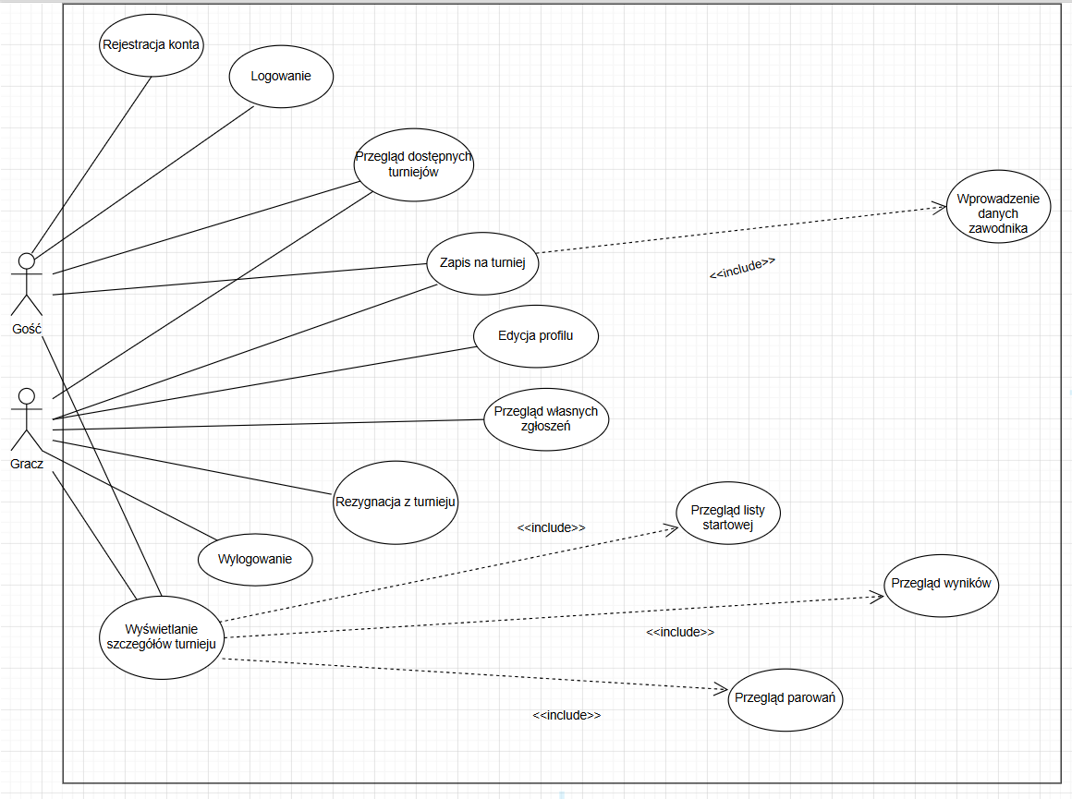
Diagram przypadków użycia dla aktorów Gość i Gracz przedstawia funkcje publiczne oraz funkcje dostępne po zalogowaniu. Gość może zarejestrować konto, zalogować się, przeglądać dostępne turnieje, wyświetlać szczegóły turnieju, przeglądać listę startową, parowania i wyniki, a także zapisać się na turniej przez ręczne wprowadzenie danych zawodnika. Gracz posiada konto i profil, dlatego oprócz funkcji publicznych może edytować profil, przeglądać własne zgłoszenia, zrezygnować z udziału w turnieju oraz wylogować się z systemu.

Diagram przypadków użycia SĘDZIA I ADMINISTRATOR:

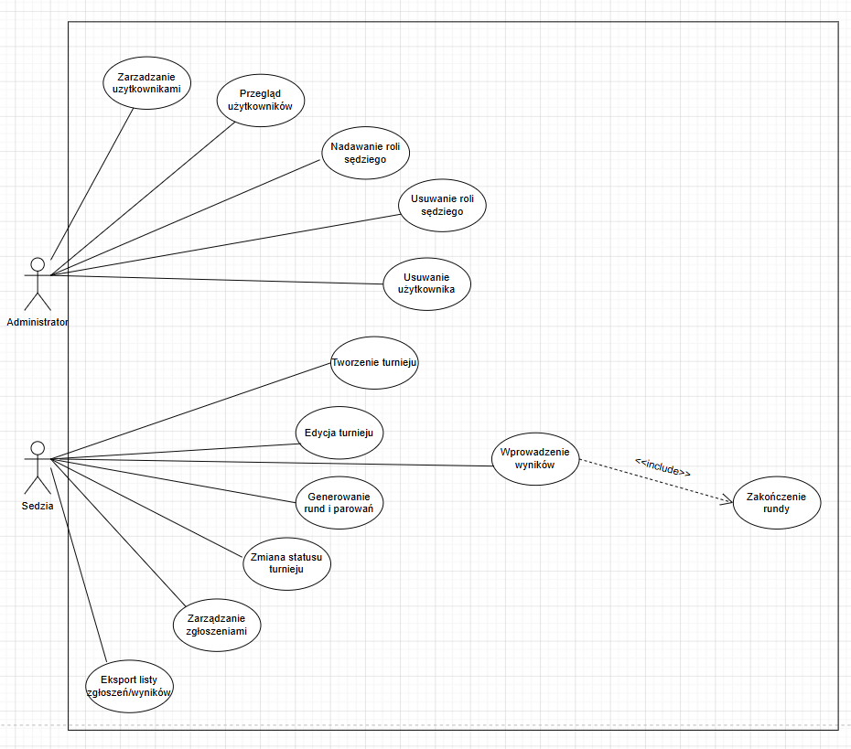

Diagram przypadków użycia dla aktorów Sędzia i Administrator przedstawia funkcje związane z prowadzeniem turnieju oraz zarządzaniem użytkownikami. Sędzia odpowiada za tworzenie i edycję turnieju, zmianę statusu turnieju, zarządzanie zgłoszeniami, generowanie rund i parowań, wprowadzanie wyników, zakończenie rundy oraz eksport listy zgłoszeń/wyników. Administrator odpowiada za zarządzanie użytkownikami, przegląd użytkowników, nadawanie i odbieranie roli sędziego oraz usuwanie użytkownika.

4.2. Diagramy czynności - 3 przykładowe diagramy

Zapis na turniej

Diagram przedstawia proces zapisu na turniej z perspektywy Gracza. Gracz loguje się, przegląda turnieje, wybiera wydarzenie i klika zapis. System może uzupełnić część danych na podstawie profilu, a następnie sprawdza status zapisów, poprawność danych zawodnika oraz istnienie wcześniejszego zgłoszenia dla tego konta lub adresu e-mail. Jeśli warunki są spełnione, system tworzy zgłoszenie turniejowe i pokazuje potwierdzenie. Jeśli nie, kończy proces komunikatem błędu. Gość wykonuje podobny proces, ale dane zawodnika wpisuje ręcznie i nie korzysta z profilu.

Diagram czynności ZAPIS NA TURNIEJ:
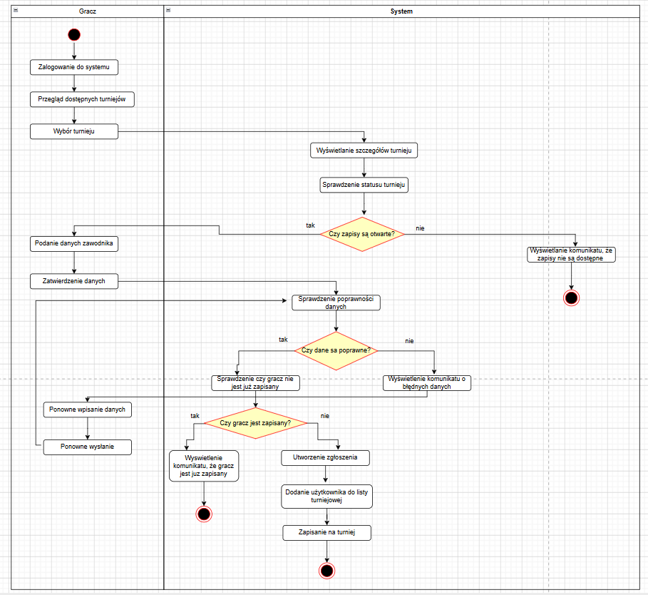

Generowanie harmonogramu rund
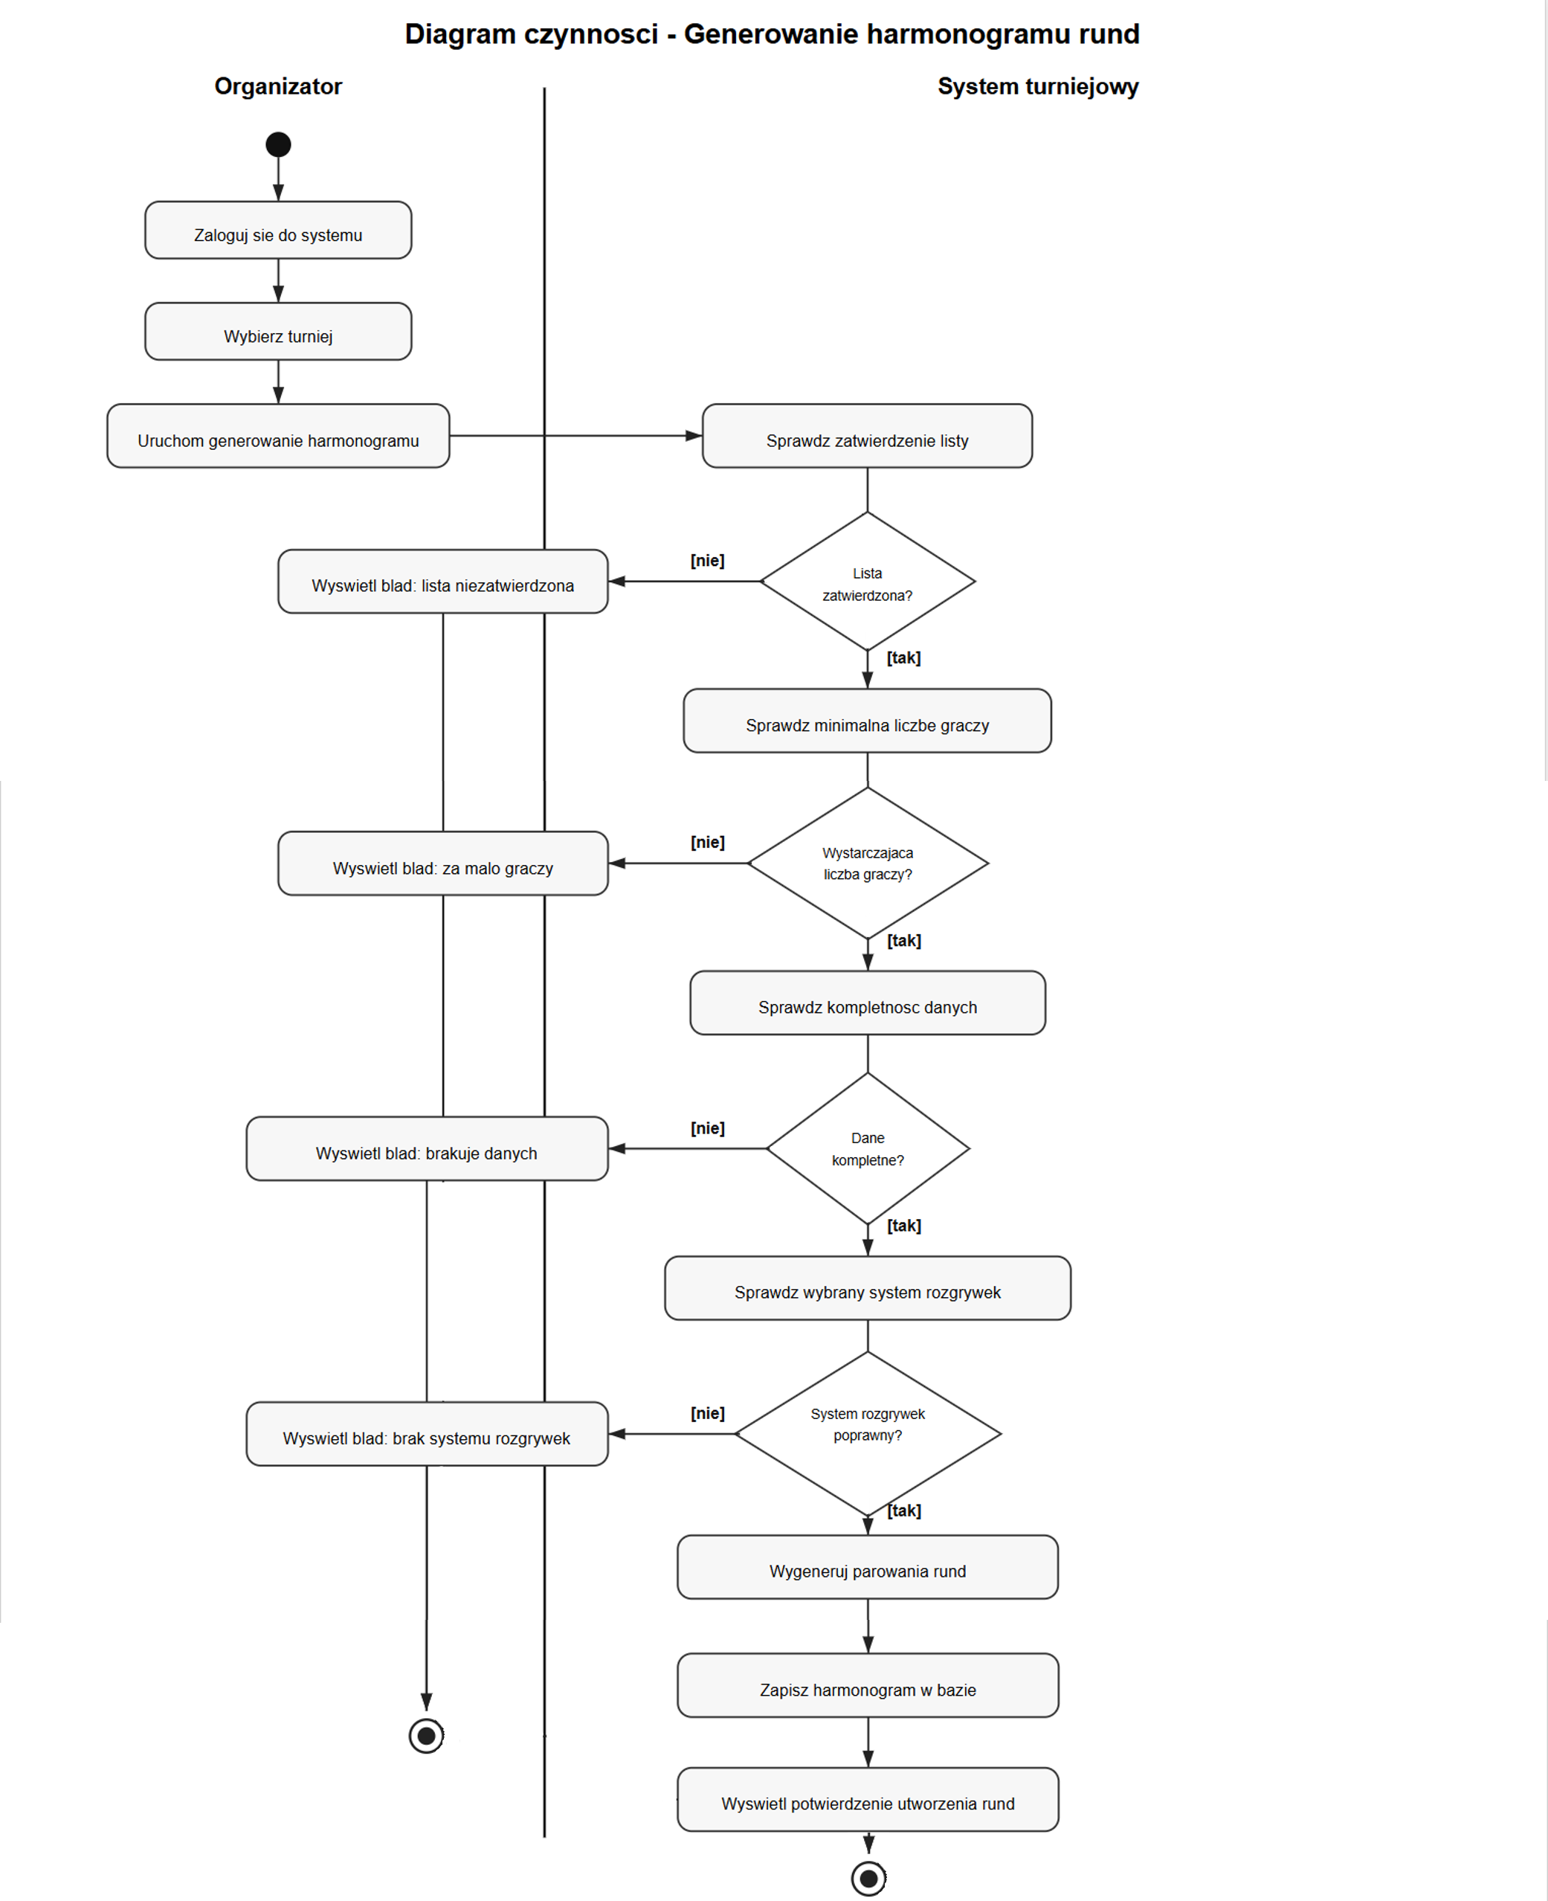
Sędzia wybiera turniej i uruchamia generowanie rund oraz parowań. System sprawdza zatwierdzenie listy uczestników, minimalną liczbę graczy, kompletność danych turnieju i wybrany system rozgrywek. Następnie tworzy parowania dla rundy albo informuje o przeszkodzie uniemożliwiającej wygenerowanie harmonogramu.
Elementy diagramu: stan początkowy, czynności aktora, decyzje systemowe, gałęzie alternatywne, komunikaty błędów, zapis danych, stan końcowy. Diagram powinien zawierać przynajmniej jedną decyzję i jedną ścieżkę alternatywną.

Wprowadzanie wyników partii
Sędzia wybiera rundę i partię, wpisuje wynik, a system sprawdza format, status partii i możliwość edycji. Po poprawnym zapisie system aktualizuje tabelę turniejową.
Elementy diagramu: stan początkowy, czynności aktora, decyzje systemowe, gałęzie alternatywne, komunikaty błędów, zapis danych, stan końcowy. Diagram powinien zawierać przynajmniej jedną decyzję i jedną ścieżkę alternatywną.
Diagram karola

4.3. Diagramy interakcji z opisem komunikatów

Rejestracja konta
Opis komunikatów:
• Gość -> Interfejs: wypełnienie formularza rejestracyjnego
• Interfejs -> System: przekazanie danych
• System -> System: walidacja danych
• System -> Baza danych: zapis konta
• Baza danych -> System: potwierdzenie zapisu
• System -> Interfejs: komunikat o powodzeniu lub błędzie

• Interfejs -> Gość: prezentacja potwierdzenia utworzenia konta albo komunikatu błędu

Tutaj diagram karola

Zapis na turniej
Opis komunikatów:
Gość/Gracz -> Interfejs: wybór turnieju i kliknięcie „Zapisz”
Interfejs -> Gość/Gracz: wyświetlenie formularza zgłoszeniowego
Gość/Gracz -> Interfejs: wprowadzenie lub uzupełnienie danych zawodnika
Interfejs -> System: żądanie zapisu z danymi zawodnika
System -> System: sprawdzenie poprawności danych
System -> Baza danych: pobranie statusu zapisów turnieju
Baza danych -> System: status zapisów
System -> Baza danych: sprawdzenie wcześniejszego zgłoszenia dla konta lub adresu e-mail
Baza danych -> System: informacja o istniejącym lub brakującym zgłoszeniu
System -> Baza danych: utworzenie zgłoszenia turniejowego
Baza danych -> System: potwierdzenie zapisu zgłoszenia
System -> Interfejs: komunikat wyniku operacji
Interfejs -> Gość/Gracz: prezentacja potwierdzenia albo błędu
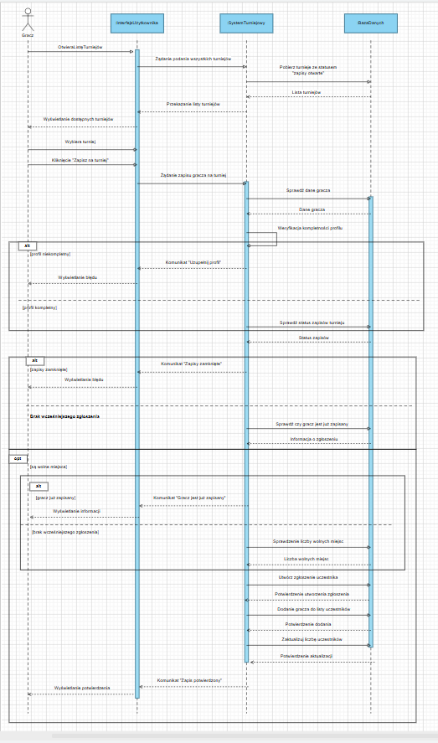

Wprowadzanie wyniku partii
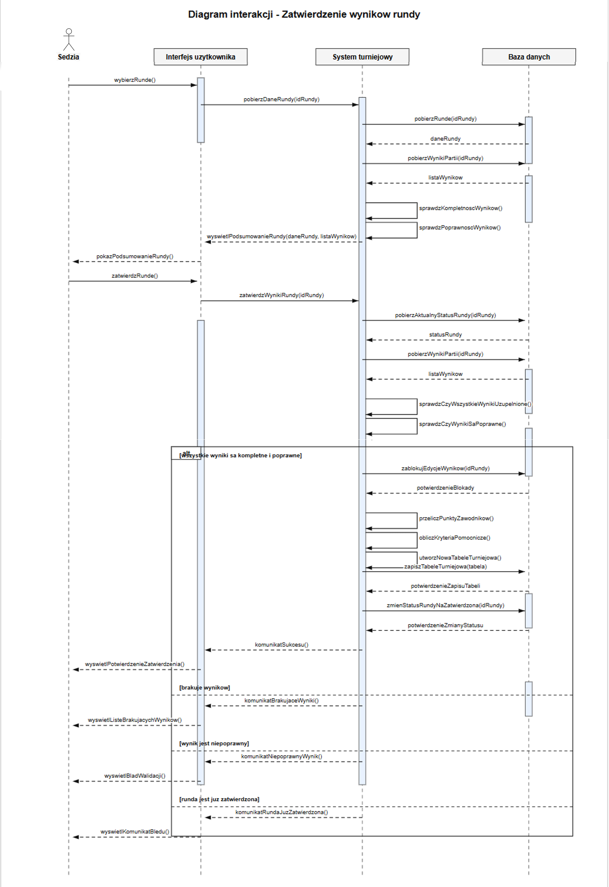
Opis komunikatów:
• Sędzia -> Interfejs: wybór partii
• Sędzia -> Interfejs: wpisanie wyniku
• Interfejs -> System: przekazanie wyniku
• System -> System: walidacja formatu i statusu partii
• System -> Baza danych: zapis wyniku
• System -> Baza danych: aktualizacja tabeli
• Baza danych -> System: potwierdzenie
• System -> Interfejs: komunikat powodzenia lub błędu

5. Perspektywa projektowa

5.1. Diagram klas
Aktualny diagram klas całego projektu
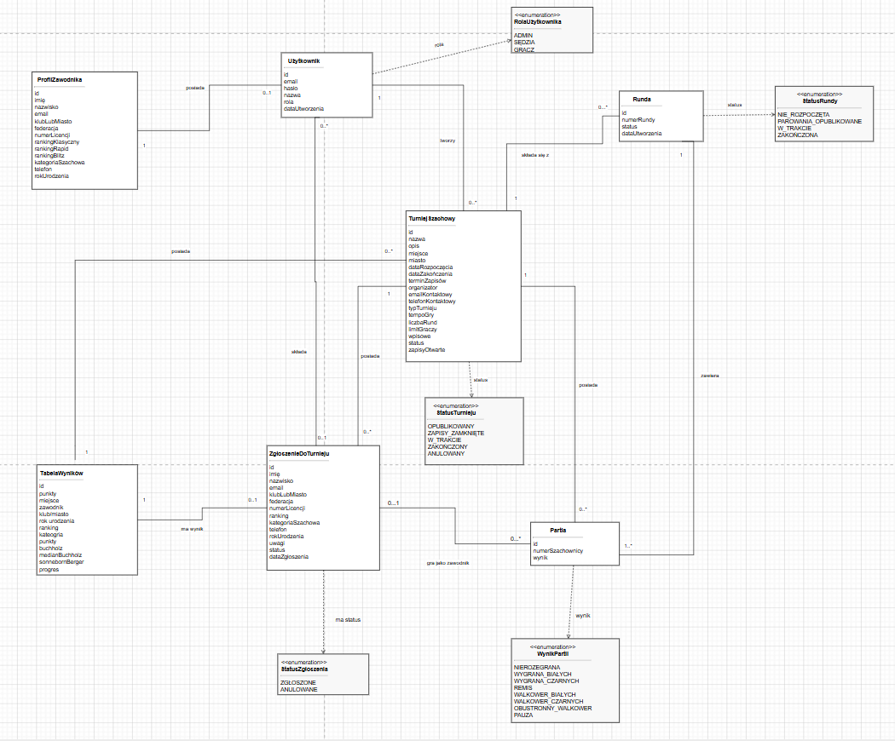
Centralną klasą modelu jest TurniejSzachowy. Turniej posiada zgłoszenia, rundy, partie oraz tabelę wyników. Użytkownik może mieć profil zawodnika i może składać zgłoszenia, przy czym zgłoszenie może być także utworzone bez konta, gdy zapisuje się Gość. Runda zawiera partie, a partia przechowuje wynik. TabelaWyników przechowuje klasyfikację zawodnika w danym turnieju.
Diagram klas przedstawia strukturę całego systemu: użytkowników, profile zawodników, turnieje, zgłoszenia, rundy, partie, wyniki oraz statusy. Dane zawodnika są przechowywane w zgłoszeniu, ponieważ Gość i Gracz mogą podawać dane przy zapisie na konkretny turniej.

5.2. Uporządkowany alfabetycznie wykaz wszystkich klas
Klasa | Krótki opis | Atrybuty | Metody
Partia | Pojedyncza rozgrywka w ramach rundy turnieju. | id; numerSzachownicy; wynik; punktyBialych; punktyCzarnych; dataWpisaniaWyniku. | ustawWynik() - zapisuje wynik; poprawWynik() - koryguje rezultat; obliczPunkty() - przelicza punkty partii.
ProfilZawodnika | Dane zawodnika zapisane przy koncie użytkownika i wykorzystywane do uzupełniania formularza zgłoszeniowego. | id; imie; nazwisko; email; klubLubMiasto; federacja; numerLicencji; rankingKlasyczny; rankingRapid; rankingBlitz; kategoriaSzachowa; telefon; rokUrodzenia. | aktualizujProfil() - zmienia dane profilu; pobierzDaneDoZgloszenia() - zwraca dane do formularza.
Runda | Etap turnieju zawierający partie/parowania. | id; numerRundy; status; dataUtworzenia. | utworzParowania() - tworzy partie; opublikuj() - udostępnia rundę; zakonczRunde() - kończy rundę po wpisaniu wyników.
TabelaWynikow | Rekord klasyfikacji zawodnika w turnieju. | id; punkty; rozegranePartie; wygrane; remisy; porazki; walkowery; buchholz; medianBuchholz; sonnebornBerger; miejsce. | przelicz() - aktualizuje wartości; porownajPozycje() - wspiera sortowanie tabeli.
TurniejSzachowy | Główna klasa reprezentująca wydarzenie turniejowe. | id; nazwa; opis; miejsce; miasto; dataRozpoczecia; dataZakonczenia; terminZapisow; organizator; emailKontaktowy; telefonKontaktowy; typTurnieju; tempoGry; liczbaRund; limitGraczy; wpisowe; status; zapisyOtwarte. | utworzTurniej() - tworzy turniej; edytujTurniej() - zmienia dane; otworzZapisy() - udostępnia zapisy; zamknijZapisy() - blokuje nowe zgłoszenia; rozpocznijTurniej() - zmienia status; zakonczTurniej() - kończy wydarzenie.
Uzytkownik | Konto w systemie posiadające określoną rolę. | id; email; haslo; nazwa; rola; dataUtworzenia. | zaloguj() - rozpoczyna sesję; wyloguj() - kończy sesję; zmienRole() - aktualizuje uprawnienia.
ZgloszenieDoTurnieju | Zgłoszenie zawodnika do konkretnego turnieju; może być powiązane z kontem albo utworzone przez Gościa. | id; imie; nazwisko; email; klubLubMiasto; federacja; numerLicencji; ranking; kategoriaSzachowa; telefon; rokUrodzenia; uwagi; status; numerStartowy; miejsceKoncowe; dataZgloszenia. | utworzZgloszenie() - zapisuje zawodnika; anulujZgloszenie() - oznacza rezygnację; sprawdzDuplikat() - wykrywa wcześniejsze zgłoszenie.

Typy wyliczeniowe
RolaUzytkownika - określa poziom uprawnień konta w systemie. Możliwe wartości: ADMIN, SEDZIA, GRACZ.
StatusTurnieju - określa etap życia turnieju. Możliwe wartości: OPUBLIKOWANY, ZAPISY_ZAMKNIETE, W_TRAKCIE, ZAKONCZONY, ANULOWANY.
StatusZgloszenia - określa aktualny stan zgłoszenia zawodnika. Możliwe wartości: ZGLOSZONE, ANULOWANE.
StatusRundy - określa etap obsługi rundy. Możliwe wartości: NIEROZPOCZETA, PAROWANIA_OPUBLIKOWANE, W_TRAKCIE, ZAKONCZONA.
WynikPartii - określa rezultat partii. Możliwe wartości: NIEROZEGRANA, WYGRANA_BIALYCH, WYGRANA_CZARNYCH, REMIS, WALKOWER_BIALYCH, WALKOWER_CZARNYCH, OBUSTRONNY_WALKOWER, PAUZA.

5.3. Diagramy stanów dla wybranych klas

Turniej
Turniej przechodzi przez stany: Szkic/Utworzony, Opublikowany, Zapisy zamknięte, W trakcie, Zakończony oraz Anulowany. W stanie Szkic/Utworzony turniej istnieje w systemie, ale nie jest jeszcze publicznie dostępny. Po opublikowaniu turnieju gracze i goście mogą przeglądać jego szczegóły, a jeśli zapisy są otwarte, mogą wysłać zgłoszenie. Stan Zapisy zamknięte oznacza blokadę nowych zgłoszeń i przygotowanie listy startowej. Stan W trakcie oznacza prowadzenie rund, parowań i wyników. Stan Zakończony oznacza zakończenie wszystkich rund i ustalenie klasyfikacji końcowej. Stan Anulowany oznacza przerwanie organizacji turnieju.
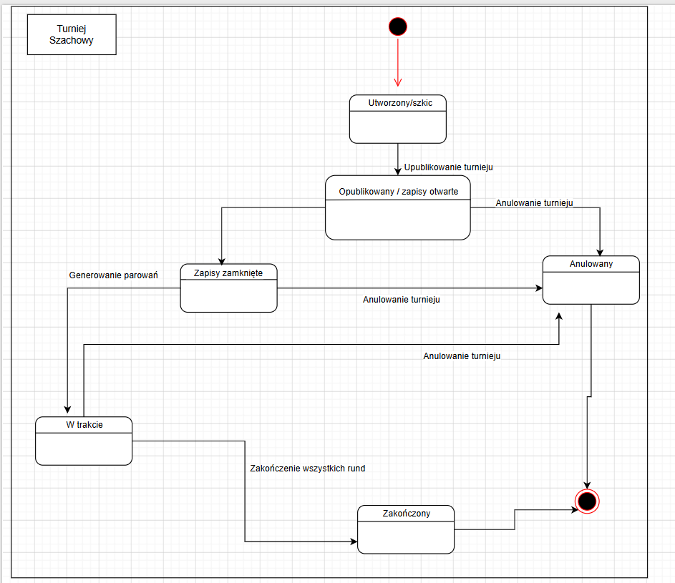

Runda
Utworzona -> Opublikowana -> W trakcie rozgrywania -> Oczekuje na zatwierdzenie -> Zatwierdzona. Runda nie powinna zostać zatwierdzona, dopóki wszystkie partie nie mają wyników.

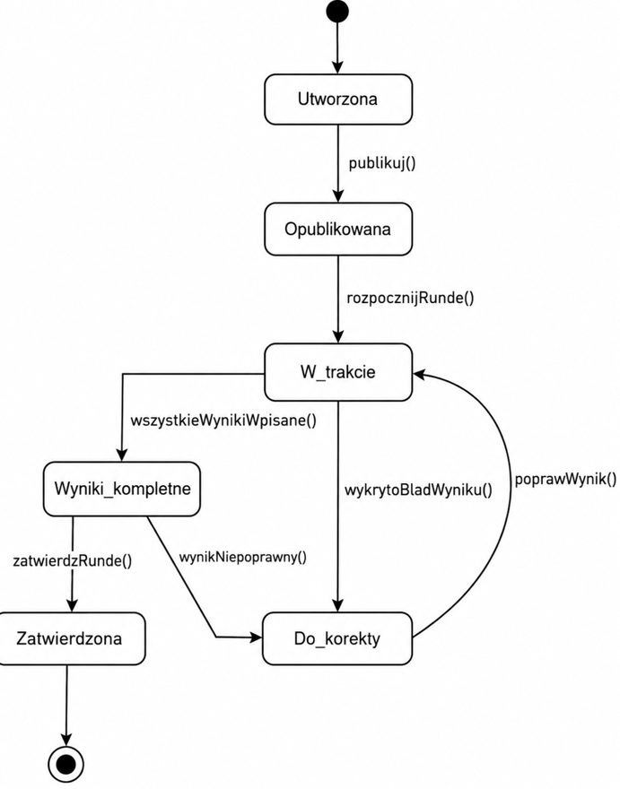

Parowanie
Utworzone -> Oczekuje na wynik -> Wynik wprowadzony -> Zatwierdzone. Dodatkowo ze stanu Wynik wprowadzony możliwa jest pętla poprawWynik(), jeżeli sędzia musi skorygować rezultat.
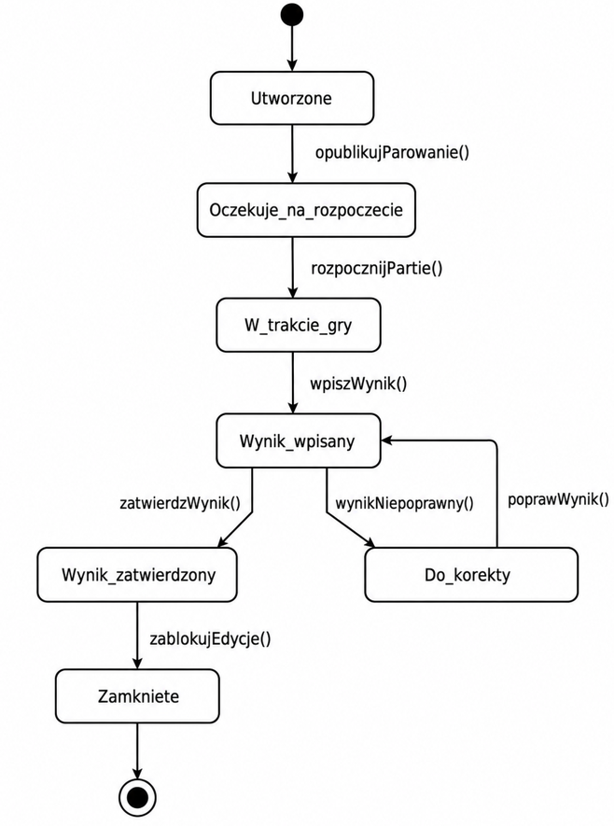

5.4. Propozycje interfejsu użytkownika
Widok | Elementy interfejsu | Opis działania
Okno logowania | Pola e-mail/login i hasło, przycisk Logowanie, link Rejestracja, link Reset hasła. | Umożliwia wejście do systemu i kieruje użytkownika do panelu zgodnego z rolą.
Panel gracza | Menu: Turnieje, Moje zapisy, Harmonogram, Wyniki, Tabela. | Gracz szybko widzi turnieje, status zgłoszeń i aktualne informacje.
Lista turniejów | Tabela z nazwą, datą, miejscem, systemem, statusem i przyciskiem Szczegóły/Zapisz. | Pozwala filtrować turnieje i zapisać się na wybrane wydarzenie.
Panel sędziego | Menu: Nowy turniej, Zgłoszenia, Status turnieju, Rundy i parowania, Wyniki, Eksport. | Sędzia zarządza cyklem życia turnieju, zgłoszeniami, rundami, wynikami i eksportem danych.
Formularz turnieju | Nazwa, miejsce, daty, tempo gry, system rozgrywek, liczba rund, liczba zawodników, opis. | Służy do tworzenia i edycji turnieju; zawiera walidację dat i limitów.
Panel sędziego | Lista rund, lista partii, szybkie pola wyniku, przycisk Zatwierdź rundę. | Umożliwia szybkie wprowadzanie wyników podczas zawodów.
Tabela turniejowa | Miejsce, zawodnik, klub, ranking, punkty, Buchholz, SB, zwycięstwa. | Tabela automatycznie sortuje zawodników po kryteriach klasyfikacji.
Panel administratora | Lista użytkowników, wyszukiwarka, rola, status konta, reset hasła, blokada konta. | Pozwala utrzymywać porządek w kontach i uprawnieniach.
Menu podręczne partii | Wpisz wynik, Popraw wynik, Szczegóły partii, Historia zmian. | Dostępne dla sędziego przy konkretnej partii.
Komunikaty systemowe | Sukces, ostrzeżenie, błąd walidacji, blokada operacji. | Komunikaty powinny jasno wskazywać przyczynę i sposób naprawy problemu.

5.5 Interfejs graficzny:
Rejestracja konta:
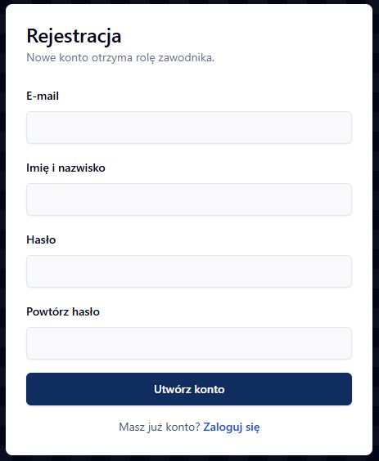

Logowanie:
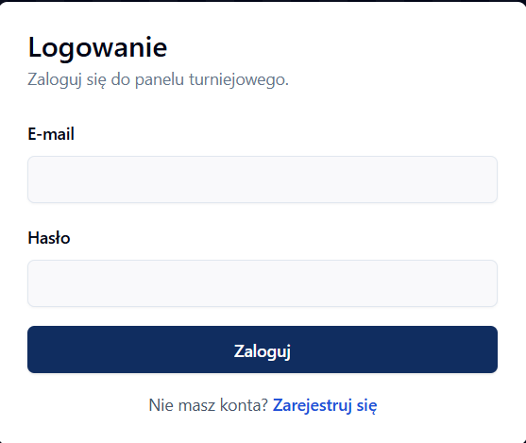
Przegląd turniejów i wyświetlanie szczegółów 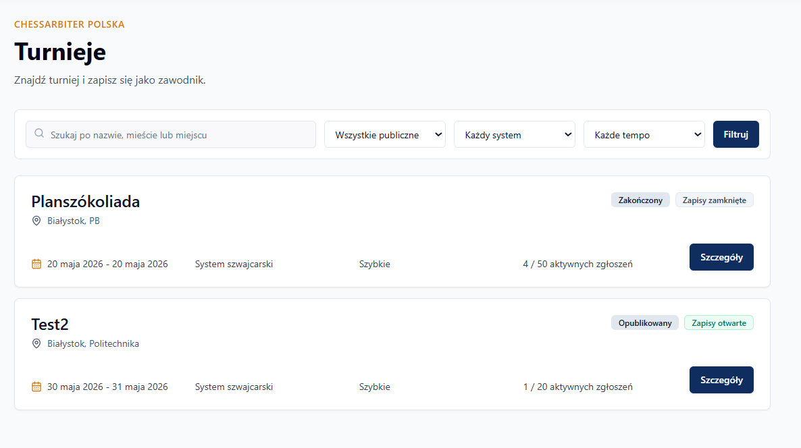
Zapis na turniej:
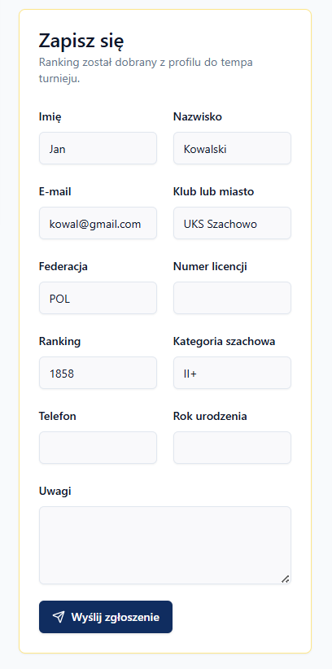

Edycja profilu
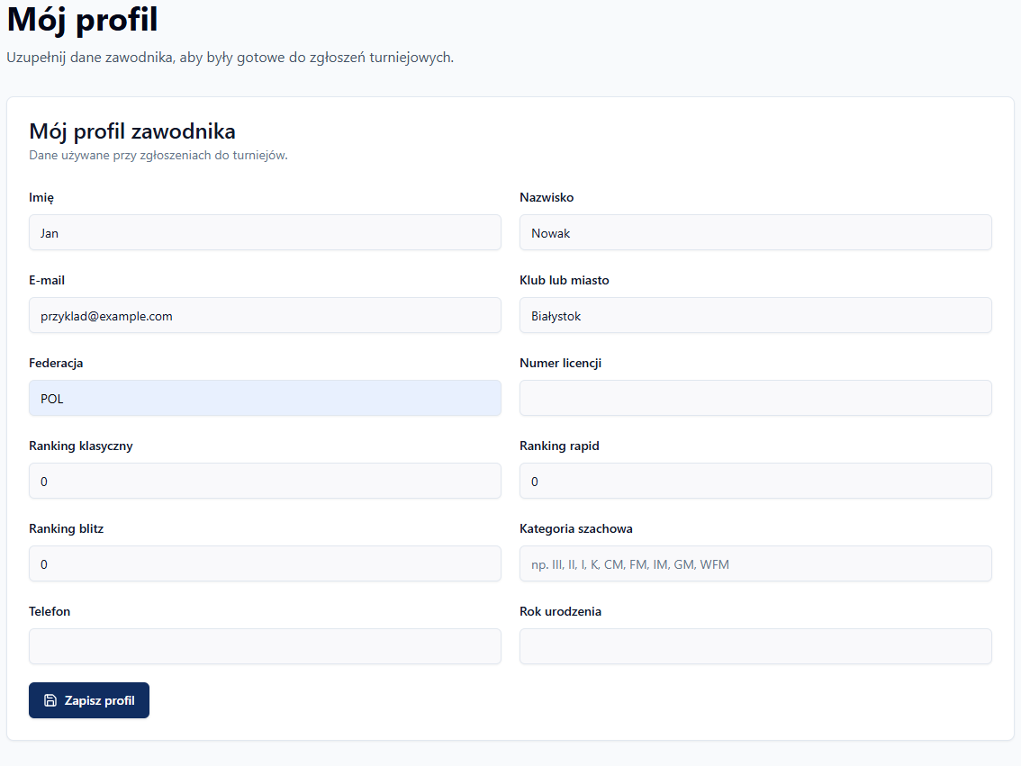

Przeglad własnych zgłoszeń:

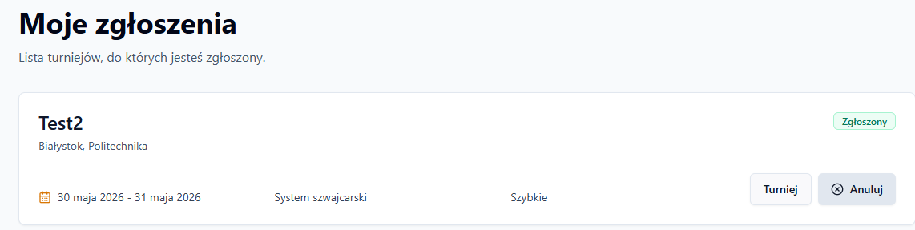

Możliwość rezygnacji z turnieju:
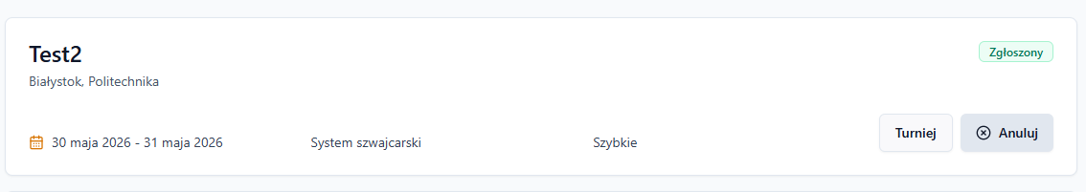

Wylogowanie
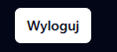

Wyświetlanie szczegółów turnieju
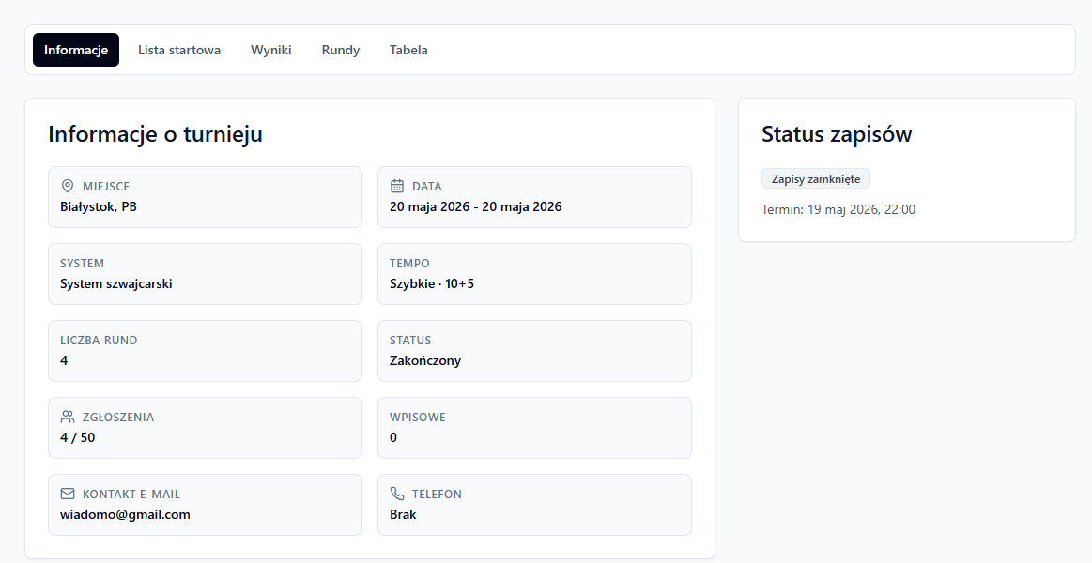

Przegląd listy startowej, wyników, parowań:
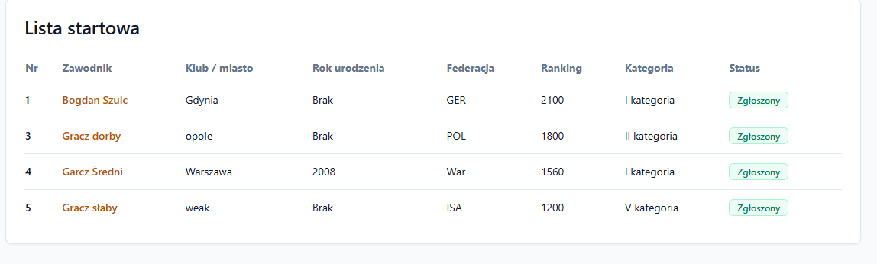
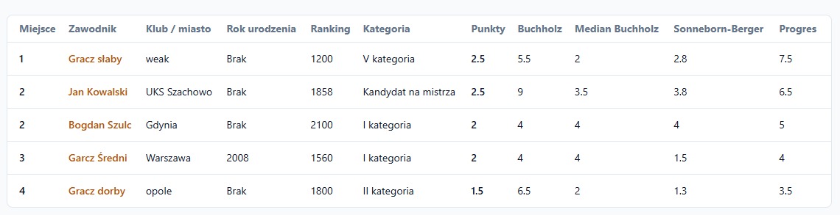
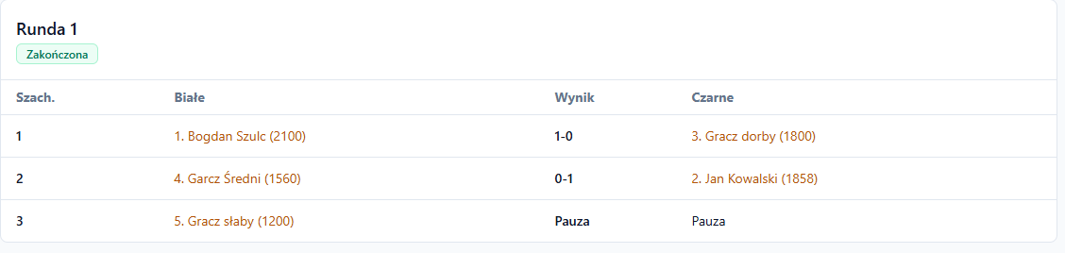

6. Wymagania niefunkcjonalne dla systemu
Kategoria | Wymaganie
Wydajność | Podstawowe widoki powinny ładować się w czasie do 2 s przy typowym obciążeniu. Operacje generowania rund powinny trwać do 8 s dla turnieju do 200 uczestników.
Dostępność | System powinien być dostępny w czasie trwania turnieju na poziomie co najmniej 99% w godzinach pracy wydarzenia.
Bezpieczeństwo | Hasła muszą być przechowywane w formie skrótu kryptograficznego, a dostęp do funkcji powinien zależeć od roli.
Integralność danych | Zatwierdzone wyniki rund nie powinny być zmieniane bez odnotowania korekty.
Użyteczność | Interfejs powinien być prosty, czytelny i możliwy do obsługi na laptopie, tablecie oraz telefonie.
Kopia zapasowa | Dane turnieju powinny być automatycznie zapisywane i możliwe do eksportu po zakończeniu zawodów.
Skalowalność | System powinien obsługiwać wiele turniejów oraz wzrost liczby użytkowników bez zmiany podstawowej architektury.
Zgodność | System powinien uwzględniać podstawowe zasady ochrony danych osobowych i ograniczać publiczną prezentację danych wrażliwych.

6.1. Oszacowanie wielkości bazy danych
Dla jednego turnieju przyjęto wariant standardowy: 100 zawodników, 9 rund, około 450 partii w systemie szwajcarskim. Dane jednego zawodnika zajmują około 1-2 KB, dane jednej partii około 0,5-1 KB, a dane logów i historii zmian około 1-3 KB na operację. Przy 50 turniejach rocznie baza danych nadal będzie niewielka i prawdopodobnie nie przekroczy kilku gigabajtów, o ile nie będą przechowywane duże załączniki.
Tabela/zbiór | Liczba rekordów dla 1 turnieju | Szacowany rozmiar | Uwagi
Użytkownicy/Zawodnicy | 100-300 | 0,2-0,6 MB | Dane kont i dane zgłoszeniowe zawodników.
Turnieje | 1 | kilka KB | Konfiguracja wydarzenia.
Rundy | 7-11 | kilka KB | Zależnie od liczby rund.
Parowania/partie | 350-550 | 0,3-0,6 MB | Najważniejsze dane sportowe.
Tabela turniejowa | 100-300 | 0,1-0,3 MB | Może być przeliczana lub przechowywana.
Logi operacji | 1000-5000 | 1-15 MB | Zależy od szczegółowości audytu.

6.2. Propozycja wymaganych czasów odpowiedzi
Operacja | Czas typowy | Czas maksymalny
Logowanie | do 2 s | 5 s
Wyświetlenie listy turniejów | do 2 s | 5 s
Zapis na turniej | do 3 s | 10 s
Wyświetlenie harmonogramu | do 2 s | 5 s
Wprowadzenie wyniku | do 2 s | 5 s
Przeliczenie tabeli | do 3 s | 15 s
Generowanie rundy | do 6 s | 20 s
Eksport CSV/PDF | do 10 s | 60 s

6.3. Oszacowanie ilości i typów stanowisk pracy
Typ stanowiska | Liczba | Sprzęt | Użytkownik
Stanowisko organizatora | 1-2 | Laptop/komputer z przeglądarką, drukarka opcjonalnie. | Sędzia
Stanowiska graczy | dowolna liczba | Smartfon, tablet lub komputer. | Gracze
Stanowisko administratora | 1 | Komputer z dostępem administracyjnym. | Administrator
Ekran informacyjny | 0-2 | Monitor/telewizor z przeglądarką. | Publiczna prezentacja wyników

7. Propozycja technologii informatycznych
Warstwa | Proponowana technologia | Uzasadnienie
Frontend | Next.js, React, TypeScript, HTML, CSS | Technologie zgodne z projektem; umożliwiają tworzenie responsywnego interfejsu i widoków publicznych oraz panelowych.
Backend | Next.js / Node.js / TypeScript | Obsługa logiki serwerowej, akcji formularzy, autoryzacji, zapisów, turniejów, rund i wyników.
Baza danych | PostgreSQL + Prisma ORM | Relacyjna baza danych z warstwą ORM; model pasuje do użytkowników, turniejów, zgłoszeń, rund, partii i wyników.
Autoryzacja | Sesje, role RBAC | Rozdzielenie uprawnień Gościa, Gracza, Sędziego i Administratora.
Eksport | CSV, PDF | Udostępnianie tabel i wyników poza systemem.
Hosting | Hosting Node.js / chmura / VPS, HTTPS | Wdrożenie aplikacji webowej Next.js oraz bezpieczna komunikacja przez HTTPS.
Kopie zapasowe | Automatyczny backup bazy raz dziennie oraz przed turniejem | Ochrona przed utratą danych sportowych.
Narzędzia modelowania | UMLet, draw.io, diagrams.net | Tworzenie diagramów zgodnych z wymaganiami przedmiotu.

7.1. Diagram wdrożenia

Aktualny diagram wdrożenia systemu
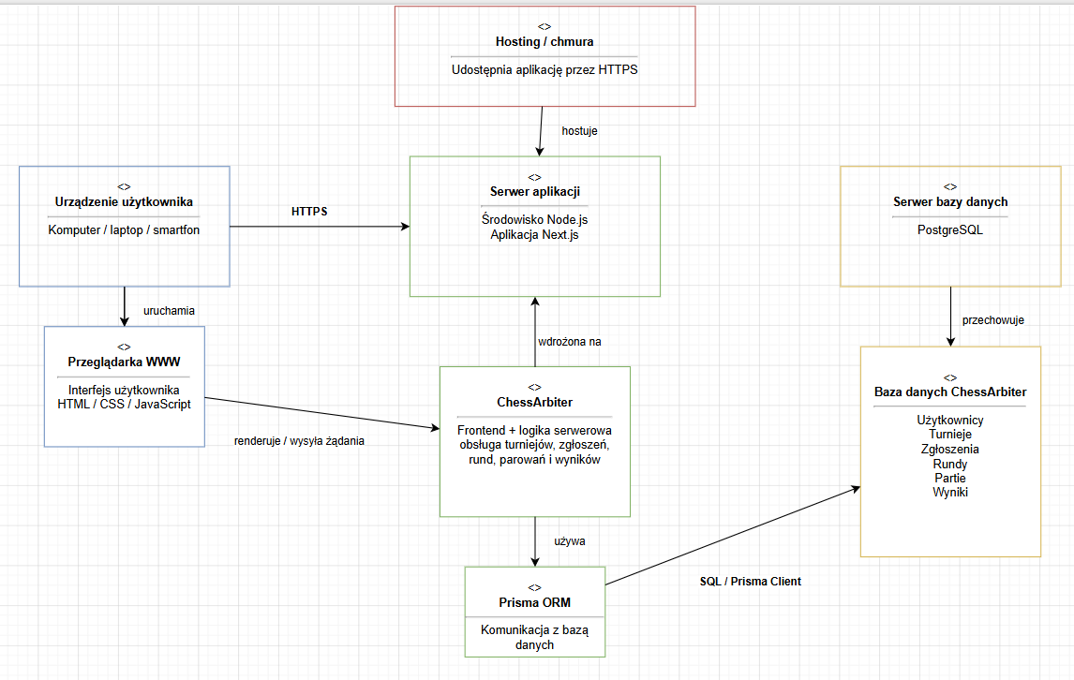
Proponowany model wdrożenia składa się z urządzenia użytkownika z przeglądarką WWW, hostingu/chmury, serwera aplikacji Next.js/Node.js oraz serwera bazy danych PostgreSQL. Użytkownicy łączą się z aplikacją przez HTTPS. Aplikacja ChessArbiter zawiera frontend i logikę serwerową, a komunikacja z bazą danych odbywa się przez Prisma ORM.

8. Plan pracy
Etap | Czas trwania | Zależności | Zasoby ludzkie | Rezultat
Analiza wymagań i dziedziny | 5 dni | Brak | Cały zespół, lider analizy | Zakres systemu, aktorzy, słownik.
Model przypadków użycia | 6 dni | Analiza wymagań | Analityk 1, Analityk 2 | Diagram i opisy przypadków użycia.
Projekt procesów | 5 dni | Model przypadków użycia | Analityk procesów | Diagramy czynności i sekwencji.
Projekt modelu klas i stanów | 6 dni | Analiza wymagań, procesy | Projektant UML | Diagram klas, klasy, diagramy stanów.
Projekt interfejsu użytkownika | 5 dni | Przypadki użycia | UX/UI, frontend | Makiety ekranów i menu.
Implementacja kont i ról | 7 dni | Model klas, UI | Backend, frontend | Rejestracja, logowanie, role.
Implementacja turniejów i zapisów | 8 dni | Konta i role | Backend, frontend | Tworzenie turniejów i obsługa zgłoszeń.
Implementacja rund, parowań i wyników | 10 dni | Turnieje i zapisy | Backend, sędzia konsultant | Generowanie rund i obsługa wyników.
Tabela i eksport danych | 5 dni | Wyniki partii | Backend, frontend | Klasyfikacja, CSV/PDF.
Testy funkcjonalne i poprawki | 7 dni | Implementacja modułów | Cały zespół | Raport testów i usunięte błędy.
Wdrożenie pilotażowe | 3 dni | Testy | Administrator, organizator | System uruchomiony na testowym turnieju.
Szkolenie i odbiór | 2 dni | Wdrożenie | Organizator, sędziowie | Protokół odbioru i instrukcja użytkownika.

Łączny czas realizacji w wariancie podstawowym wynosi około 69 dni roboczych. Część prac może być prowadzona równolegle, np. projekt interfejsu i projekt klas, jednak implementacja powinna rozpocząć się dopiero po ustaleniu stabilnego zakresu przypadków użycia.

9. Analiza ryzyka projektu
Ryzyko specyficzne | Prawdopodobieństwo | Szkodliwość | Zapobieganie | Plan awaryjny
Błędne kojarzenie zawodników w systemie szwajcarskim | Średnie | Duża | Testy na przykładowych turniejach, konsultacja z sędzią szachowym, walidacja powtórzeń par. | Ręczna korekta parowań przez sędziego prowadzącego i oznaczenie zmiany w logu.
Utrata wyników podczas turnieju | Niskie/średnie | Bardzo duża | Automatyczny zapis, kopie zapasowe, eksport po każdej rundzie. | Odtworzenie z backupu lub ostatniego eksportu, ręczne wpisanie brakujących wyników.
Przeciążenie systemu tuż po publikacji harmonogramu | Średnie | Średnia | Cache widoków publicznych, test wydajności, ograniczenie ciężkich zapytań. | Publikacja statycznego eksportu PDF/CSV, czasowe zwiększenie zasobów.
Niepoprawne dane rankingowe zawodników | Średnie | Średnia | Walidacja formularza, możliwość edycji przez organizatora, kontrola przed zatwierdzeniem listy. | Korekta danych przed generowaniem rundy.
Spór o wpisany wynik partii | Średnie | Duża | Statusy wyników, zatwierdzanie przez sędziego, historia korekt. | Odblokowanie wyniku przez sędziego głównego i zapis uzasadnienia.
Brak internetu w miejscu turnieju | Średnie | Duża | Sprawdzenie infrastruktury, zapasowy router, lokalny eksport danych. | Praca z lokalną kopią arkusza i późniejsze uzupełnienie systemu.
Niezrozumiały interfejs dla sędziów | Średnie | Średnia | Proste ekrany, test z użytkownikami, instrukcja skrócona. | Wsparcie osoby technicznej podczas pierwszego turnieju.
Zmiana wymagań dotyczących punktacji pomocniczej | Średnie | Średnia | Modułowa implementacja kryteriów, dokumentacja algorytmów. | Jasny zapis w komunikacie turnieju co do punktacji pomocniczej

10. Kosztorys realizacji przedsięwzięcia

10.1. Kosztorys wariantowy
Pozycja | Wariant podstawowy | Wariant rozszerzony | Uwagi
Analiza i dokumentacja | 6 000 zł | 10 000 zł | Warsztaty, przypadki użycia, dokumentacja UML.
Projekt UX/UI | 4 000 zł | 8 000 zł | Makiety ekranów, responsywność.
Frontend | 12 000 zł | 24 000 zł | Panel gracza, organizatora, sędziego i administratora.
Backend i API | 16 000 zł | 32 000 zł | Logika turniejów, wyniki, role, walidacja.
Baza danych | 4 000 zł | 8 000 zł | Model danych, migracje, backup.
Algorytmy parowania i tabeli | 8 000 zł | 18 000 zł | Szwajcarski, kołowy, punkty pomocnicze.
Testy | 6 000 zł | 12 000 zł | Testy funkcjonalne, wydajnościowe i poprawki.
Wdrożenie | 3 000 zł | 7 000 zł | Konfiguracja serwera, domena, HTTPS.
Szkolenia | 2 000 zł | 5 000 zł | Instruktaż organizatorów i sędziów.
Konsultacje po wdrożeniu | 3 000 zł | 8 000 zł | Wsparcie podczas pierwszych turniejów.
Razem | 64 000 zł | 132 000 zł | Kwoty orientacyjne netto.

10.2. Rozbicie na moduły
Moduł | Zakres | Szacowany koszt
Konta i role | Rejestracja, logowanie, reset hasła, role. | 8 000-16 000 zł
Turnieje i zapisy | Tworzenie turniejów, zgłoszenia, statusy zapisów. | 12 000-24 000 zł
Rundy i parowania | Generowanie harmonogramu, obsługa systemów rozgrywek. | 14 000-32 000 zł
Wyniki i tabela | Wpisywanie, korekty, zatwierdzanie, klasyfikacja. | 10 000-24 000 zł
Panel administracyjny | Użytkownicy, blokady, reset hasła. | 6 000-12 000 zł
Eksport i raporty | CSV/PDF, klasyfikacja końcowa. | 4 000-10 000 zł

10.3. Warunki płatności i sposób odbioru
Proponuje się płatność etapową: 20% po zatwierdzeniu analizy i projektu, 30% po wykonaniu modułów kont, turniejów i zapisów, 30% po wykonaniu rund, wyników i tabeli, 10% po testach oraz 10% po wdrożeniu i odbiorze końcowym. Odbiór powinien odbywać się na podstawie scenariuszy testowych odpowiadających przypadkom użycia. Każdy moduł zostaje odebrany po pokazaniu działania, usunięciu błędów krytycznych i przekazaniu krótkiej instrukcji użytkownika.

